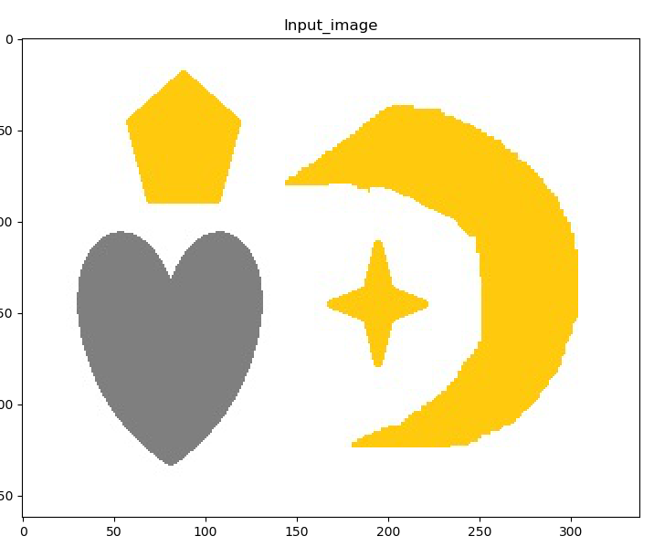

通过聚类方法，对上述图像进行处理，要求：

识别出图片中不同形状的聚类，用不同的颜色填充，如下图所示：

